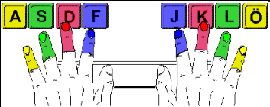Name Vorname Klasse

**Taststar** (Leuchttastei, individuell)

|  |  |  |  |  |  |
| --- | --- | --- | --- | --- | --- |
| Datum | Seite | Gesamtanschl. | Fehler | Fehlerprozent | Note |
|  |  |  |  |  |  |
|  |  |  |  |  |  |
|  |  |  |  |  |  |
|  |  |  |  |  |  |
|  |  |  |  |  |  |
|  |  |  |  |  |  |
|  |  |  |  |  |  |
|  |  |  |  |  |  |
|  |  |  |  |  |  |
|  |  |  |  |  |  |
|  |  |  |  |  |  |
|  |  |  |  |  |  |
|  |  |  |  |  |  |

**weniger als 6 Fehler 🡪 nächste Seite!**

|  |  |
| --- | --- |
| **Fehlerprozent** | **Note** |
|  |  |
| **0 - 0,7** | **1** |
| **0,8 – 1,5** | **2** |
| **1,6 – 2,2** | **3** |
| **2,3 – 3,0** | **4** |
| **3,1 – 3,7** | **5** |